

**О внесении изменений в постановление акимата Павлодарской области от 24 июня 2015 года № 181/6 "Об утверждении регламентов оказания государственных услуг в сфере образования"**

***Утративший силу***

Постановление акимата Павлодарской области от 15 мая 2017 года № 129/3. Зарегистрировано Департаментом юстиции Павлодарской области 14 июня 2017 года № 5526. Утратило силу постановлением акимата Павлодарской области от 30 октября 2020 года № 231/5 (вводится в действие по истечении десяти календарных дней после дня его первого официального опубликования)

      Сноска. Утратило силу постановлением акимата Павлодарской области от 30.10.2020 № 231/5 (вводится в действие по истечении десяти календарных дней после дня его первого официального опубликования).

      В соответствии с пунктом 3 статьи 16 Закона Республики Казахстан от 15 апреля 2013 года "О государственных услугах" акимат Павлодарской области **ПОСТАНОВЛЯЕТ:**

      1. Внести в постановление акимата Павлодарской области от 24 июня 2015 года № 181/6 "Об утверждении регламентов оказания государственных услуг в сфере образования" (зарегистрировано в Реестре государственной регистрации нормативных правовых актов за № 4581, опубликовано в газете "Регион. kz" 24 июля 2015 года) следующие изменения:

      в регламенте государственной услуги "Установление опеки или попечительства над ребенком-сиротой (детьми-сиротами) и ребенком (детьми), оставшимся без попечения родителей", утвержденном указанным постановлением:

      подпункт 3) пункта 5 изложить в следующей редакции:

      "3) ответственный исполнитель услугодателя рассматривает поступившие документы, готовит постановление местного исполнительного органа города или района о назначении опеки и попечительства либо мотивированный ответ об отказе в случаях и по основаниям, предусмотренным пунктом 10 Стандарта.

      В случае предоставления услугополучателем неполного пакета документов согласно пункту 9 Стандарта и (или) документов с истекшим сроком действия услугодатель отказывает в приеме заявления - 13 (тринадцать) календарных дней;";

      подпункт 1) пункта 9 изложить в следующей редакции:

      "1) услугополучатель государственной услуги подает необходимые документы и заявление оператору Государственной корпорации, которая осуществляется в операционном зале посредством "безбарьерного" обслуживания путем электронной очереди. В случае предоставления услугополучателем неполного пакета документов согласно пункту 9 Стандарта и (или) документов с истекшим сроком действия работник Государственной корпорации отказывает в приеме заявления и выдает расписку об отказе в приеме документов по форме согласно приложению 4 к Стандарту;";

      приложение 1, 4 к указанному регламенту государственной услуги изложить в следующей редакции согласно приложению 1, 2 к настоящему постановлению;

      в регламенте государственной услуги "Передача ребенка (детей) на патронатное воспитание", утвержденном указанным постановлением:

      подпункт 3) пункта 5 изложить в следующей редакции:

      "3) ответственный исполнитель услугодателя рассматривает поступившие документы, готовит договор о передаче ребенка (детей) на патронатное воспитание либо мотивированный ответ об отказе в случаях и по основаниям, предусмотренным пунктом 10 Стандарта.

      В случае предоставления услугополучателем неполного пакета документов согласно пункту 9 Стандарта и (или) документов с истекшим сроком действия услугодатель отказывает в приеме заявления – 26 календарных дней;";

      в регламенте государственной услуги "Постановка на учет лиц, желающих усыновить детей", утвержденном указанным постановлением:

      подпункт 3) пункта 5 изложить в следующей редакции:

      "3) ответственный исполнитель услугодателя рассматривает поступившие документы, готовит заключение о возможности (невозможности) быть кандидатом (ами) в усыновители в случаях и по основаниям, предусмотренным пунктом 10 Стандарта.

      В случае предоставления услугополучателем неполного пакета документов согласно пункту 9 Стандарта и (или) документов с истекшим сроком действия услугодатель отказывает в приеме заявления - 11 календарных дней;".

      2. Государственному учреждению "Управление образования Павлодарской области" в установленном законодательством порядке обеспечить:

      государственную регистрацию настоящего постановления в территориальном органе юстиции;

      официальное опубликование настоящего постановления;

      размещение настоящего постановления на интернет-ресурсе акимата Павлодарской области.

      3. Контроль за исполнением настоящего постановления возложить на заместителя акима области Бегентаева М.М.

      4. Настоящее постановление вводится в действие по истечении десяти календарных дней после дня его первого официального опубликования.

|  |  |
| --- | --- |
| *Аким* ***области*** | *Б. Бакауов* |

|  |  |
| --- | --- |
|  | Приложение 1 к постановлению акимата Павлодарской области от "15" мая 2017 года № 129/3 |
|  | Приложение 1 к регламенту государственной услуги "Установление опеки или попечительства над ребенком-сиротой (детьми- сиротами) и ребенком (детьми), оставшимся без попечения родителей" |

**Описание последовательности процедур (действий)**  
**между структурными подразделениями (работниками)**  
**с указанием длительности каждой процедуры (действия)**

|  |  |  |  |  |  |  |
| --- | --- | --- | --- | --- | --- | --- |
|  | Действия основного процесса (хода, потока работ) | | | | | |
| 1 | № действия (хода, потока, работ) | 1 | 2 | 3 | 4 | 5 |
| 2 | Структурные подразделения (работники) | Сотрудник канцелярии услугодателя | Руководитель услугодателя | Ответственный исполнитель услугодателя | Руководитель услугодателя | Ответственный исполнитель услугодателя |
| 3 | Наименование действия (процесса, процедуры операции) и их описание | Осуществляет прием и регистрацию полученных документов | Рассматривает и определяет ответственного исполнителя | Рассматривает документы, готовит постановления акимата об установлении опеки или попечительства либо мотивированный ответ об отказе. В случае предоставления услугополучателем неполного пакета документов и (или) документов с истекшим сроком действия услугодатель отказывает в приеме заявления | Акимат выносит и регистрирует постановление об установлении опеки или попечительства, готовит выписку | Регистрирует постановление акимата об установлении опеки или попечительства либо ответ об отказе |
| 4 | Форма завершения | Передача на рассмотрение руководителю | Резолюция | Постановления акимата об установлении опеки или попечительства либо мотивированный ответ об отказе на рассмотрение и подписание руководителю | Выписка из постановления акимата об установлении опеки или попечительства | Направляет постановление акимата об установлении опеки или попечительства либо ответ об отказе услугополучателю |
| 5 | Сроки исполнения | 30 (тридцать) минут | 1 (один) календарный день | 13 (тринадцать) календарных дней | 14 (четырнадцать) календарных дней | 1 (один) календарный день |

|  |  |
| --- | --- |
|  | Приложение 2 к постановлению акимата Павлодарской области от "15" мая 2017 года № 129/3 |
|  | Приложение 4 к регламенту государственной услуги "Установление опеки или попечительства над ребенком-сиротой (детьми- сиротами) и ребенком (детьми), оставшимся без попечения родителей" |

**Справочник бизнес-процессов оказания государственной**  
**услуги "Установление опеки или попечительства над**  
**ребенком-сиротой (детьми-сиротами) и ребенком**  
**(детьми), оставшимся без попечения родителей"**

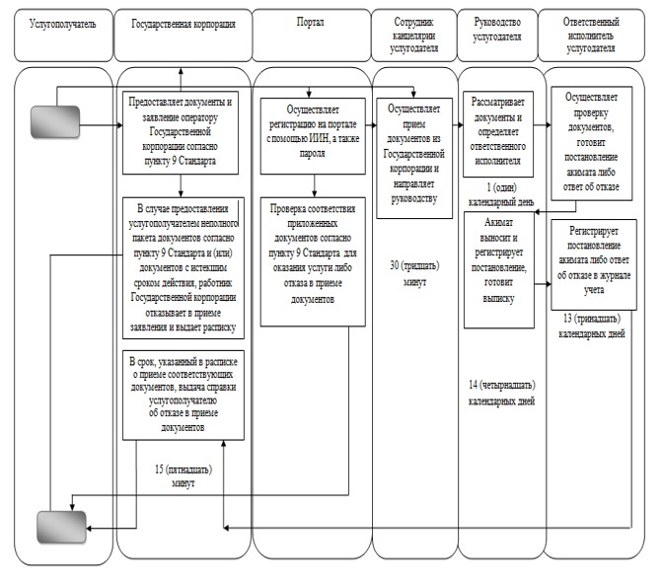

**Условные обзначения**



© 2012. РГП на ПХВ «Институт законодательства и правовой информации Республики Казахстан» Министерства юстиции Республики Казахстан